تقرير فعاليات اليوم الوطني 92 بكلية العلوم والآداب بسراة عبيدة
أقامت كلية العلوم والآداب بسراة عبيدة يوم الثلاثاء الموافق 1/3/1444ه فعالية الاحتفال باليوم الوطني 92 تحت عنوان (هي لنا دار)
بدأت الفعالية عند الساعة 9:30 صباحا بمسرح الكلية وكانت فقرات البرنامج كالتالي:
- القرآن الكريم
- السلام الملكي
- مقدمة قدمتها طالبة من النشاط الطلابي
- كلمة من وكيلة الكلية الدكتورة/ أريج إبراهيم الأنصاري
- كلمة بعنوان What do I love about KSA من تقديم الدكتورة رشما محمد محجبين
- كلمة عن الوطن باللغة الإنجليزية قدمنها طالبة من النشاط الطلابي
- كلمة عن حب الوطن من تقديم طالبات النشاط الطلابي
- فقرة عن تطور المملكة ورؤية المملكة من تقديم طالبات النشاط الطلابي
- مشاركات بأركان من أقسام الكلية المختلفة والاداريات ووحدة الأمن والسلامة بالكلية
- مشاركات من الطالبات بعروض فيديوهات مختلفة عن المملكة تم عرضها خلال فقرات البرنامج
- اختتم البرنامج بفقرة المسابقات المختلفة وتوزيع الهدايا

صور الفعالية
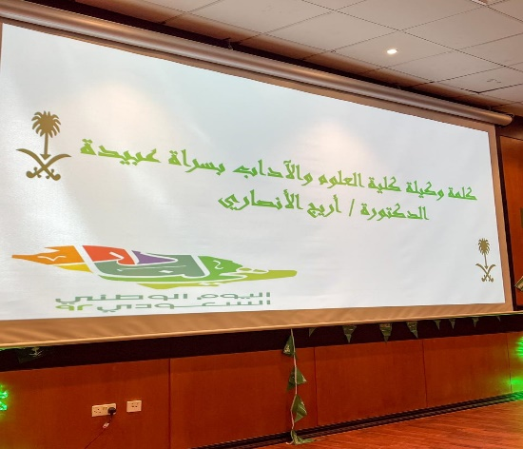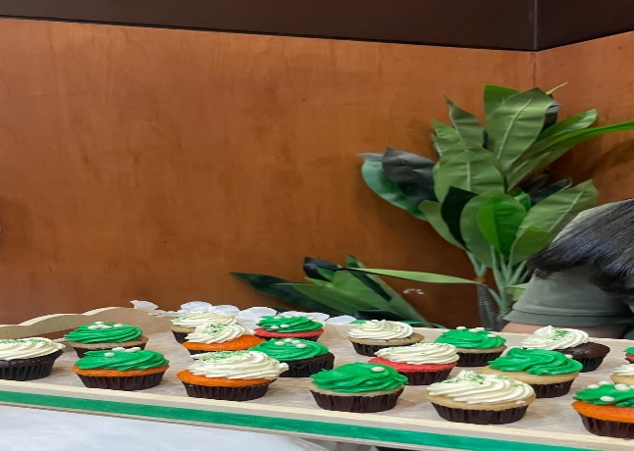

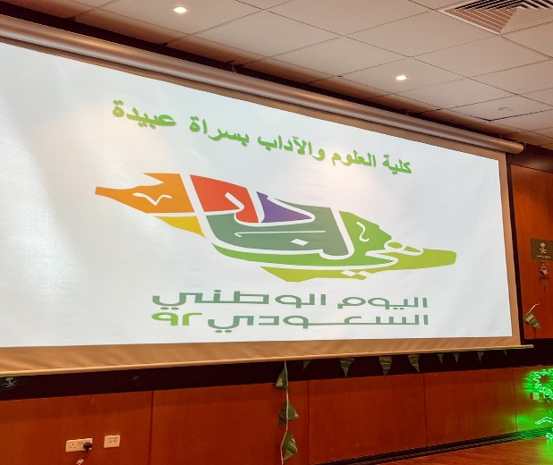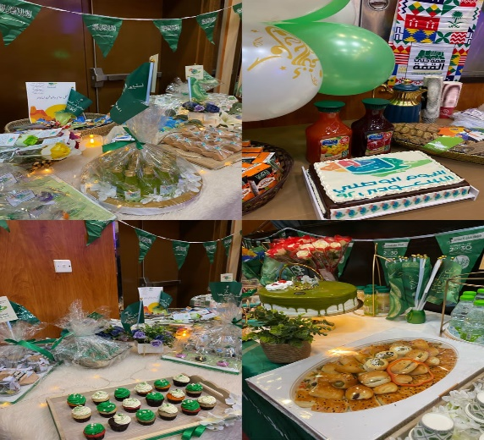
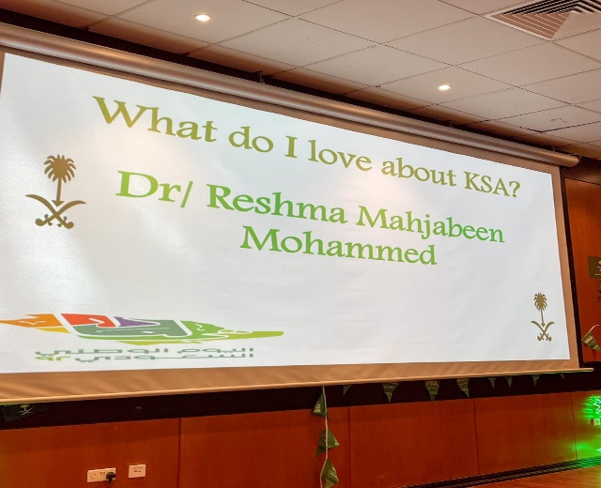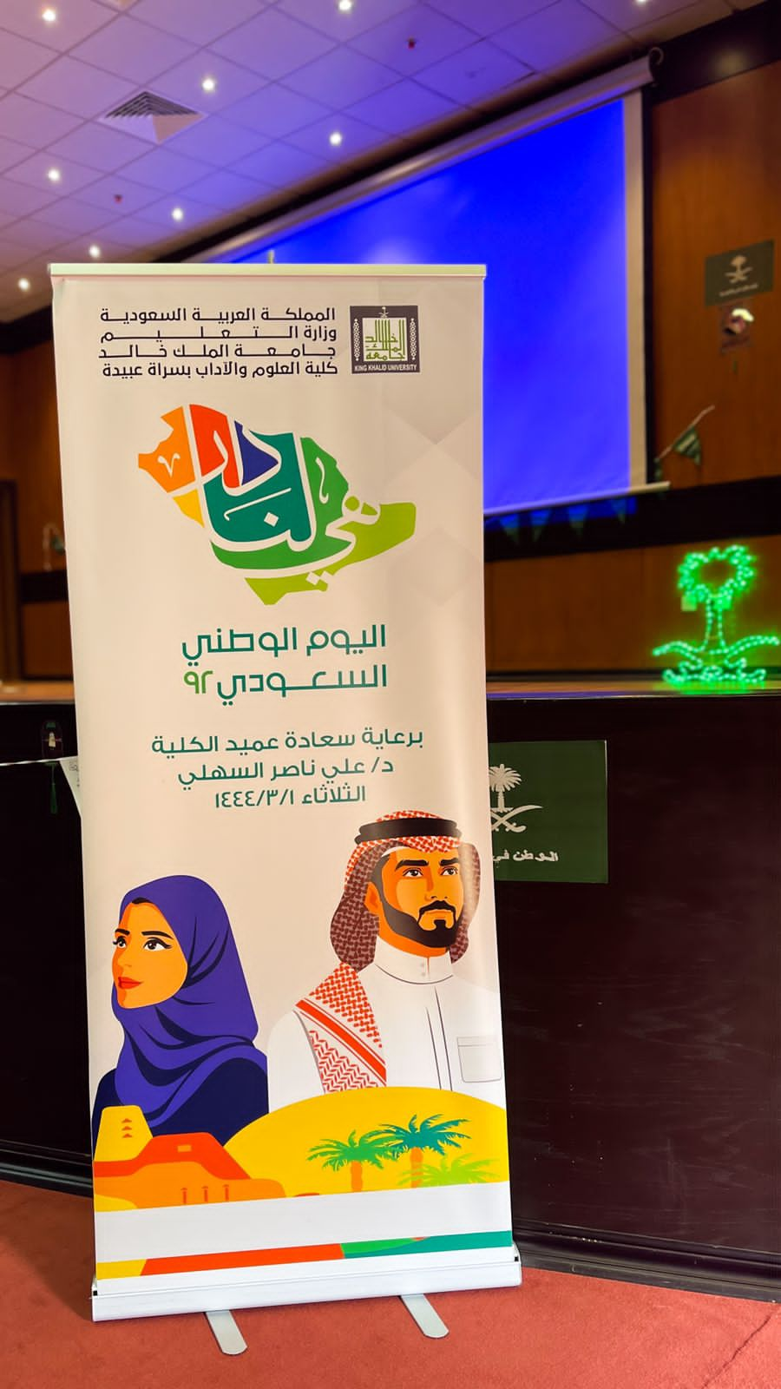

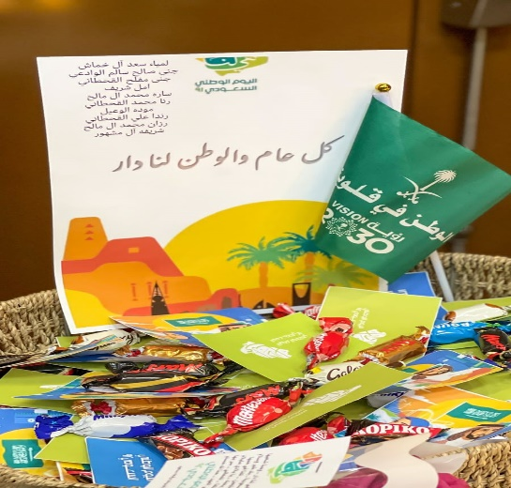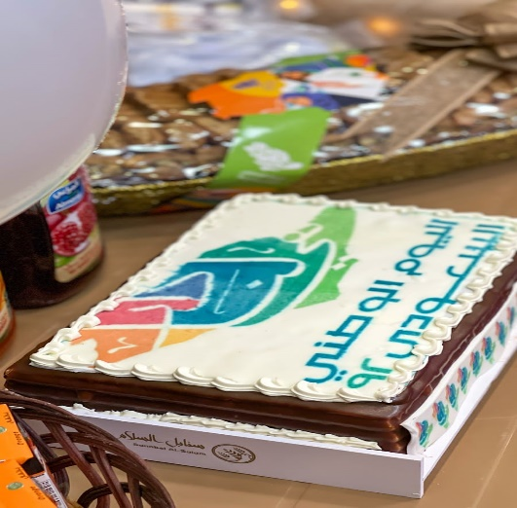
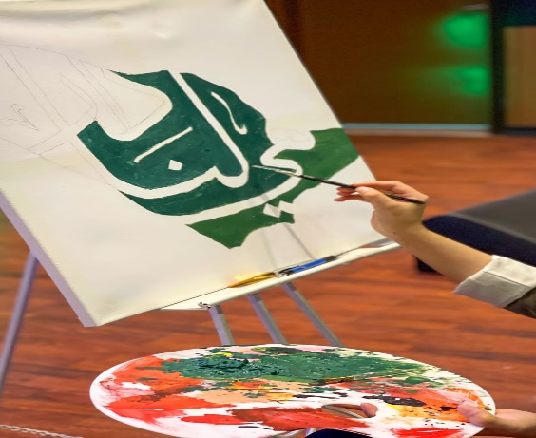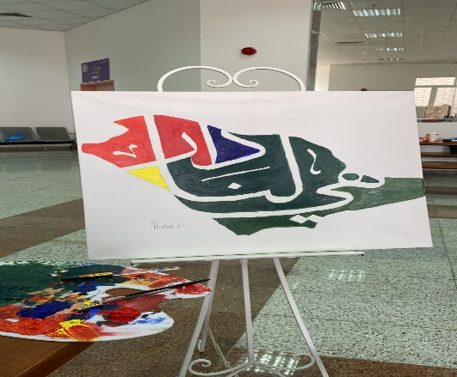

وكيلة الكلية
د/ أريج الأنصاري

